Алгоритм определения местоположения источника радиоизлучения оптимальный по критерию максимума правдоподобия.

Д.И. Николаев¹, В.Ю. Рудь²
Студент, начальник лаборатории
¹Санкт-Петербургский политехнический университет Петра Великого, Санкт-Петербург, Россия
²Всероссийский научно-исследовательский институт фитопатологии, Московская обл., Россия
E-mail: nikolaev.d.i@yandex.ru

На сегодняшний день определение местоположения (ОМП) источника радиоизлучения (ИРИ) остается одной из основных задач радиомониторинга. Важнейшей характеристикой полученной оценки координат является точность данной оценки. Среди множества методов ОМП, для случая, когда ИРИ и приемные станции непосредственно не связаны друг с другом, активно применяется разностно-дальномерный метод (РДМ) [1]. Так как приемные станции не связаны с ИРИ, невозможно определить абсолютные значения времен прихода сигнала на приемные станции. Поэтому в РДМ оценивается разность времен прихода сигнала до двух приемных станций. Определение времени задержки происходит с помощью взаимной корреляционной функции (ВКФ) входных сигналов приемных станций.
Максимум ВКФ позволяет найти разность времен прихода, которая необходима для построения линий положения (ЛП), в данном методе это гиперболы. Точка пересечения двух ЛП и будет оценкой местоположения ИРИ [2]. Для 4 приемных станций возможно получить 6 ЛП (1-2, 1-3, 1-4, 2-3, 2-4, 3-4) и после нахождения точек пересечения каждой ЛП с каждой, происходит нахождения среднего значения массива оценок и выносится решение об оценке местоположения ИРИ. Данный метод называется методом средних оценок [3]. Подобный метод не является оптимальным по какому-либо критерию, а получен из эвристических соображений.
В процессе работы, исходя и функции правдоподобия МП алгоритма[4], была получена логарифмическая функция правдоподобия для данной ситуации, которая исключает из рассмотрения сигнал от ИРИ, а зависит только от входных сигналов приемных станций:
Разобьем рабочую область на квадратные секторы (рис. 2.), площадь секторов зависит от требуемой точности определения местоположения. Предположим, что ИРИ находится в секторе с координатами (1, 1). Тогда может найти теоретические значения для каждой станции. Полученные величины подставляем в функцию правдоподобия и находим ее значение. Подобное действие выполняем для всех секторов.
В результате в качестве оценки координат ИРИ выбирается сектор с наибольшим значением функции правдоподобия.
-где x, y номера секторов по вертикали и горизонтали соответственно, K,L число секторов по вертикали и горизонтали.
После того, как был выбран сектор с наибольшим значением функции правдоподобия, происходит его сегментация и алгоритм повторяется заново (рис. 3.). Количество таких итераций зависит от требуемой точности определения местоположения ИРИ.
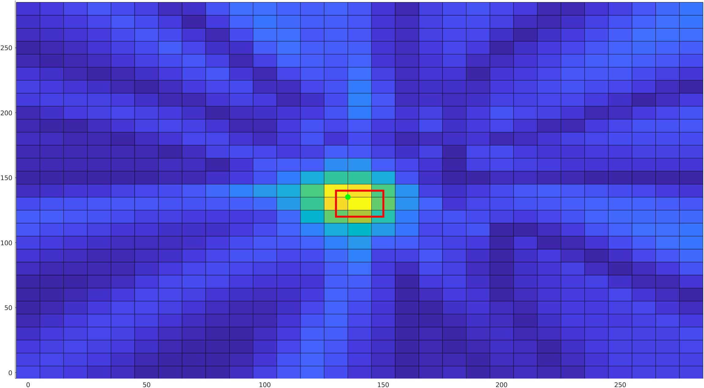
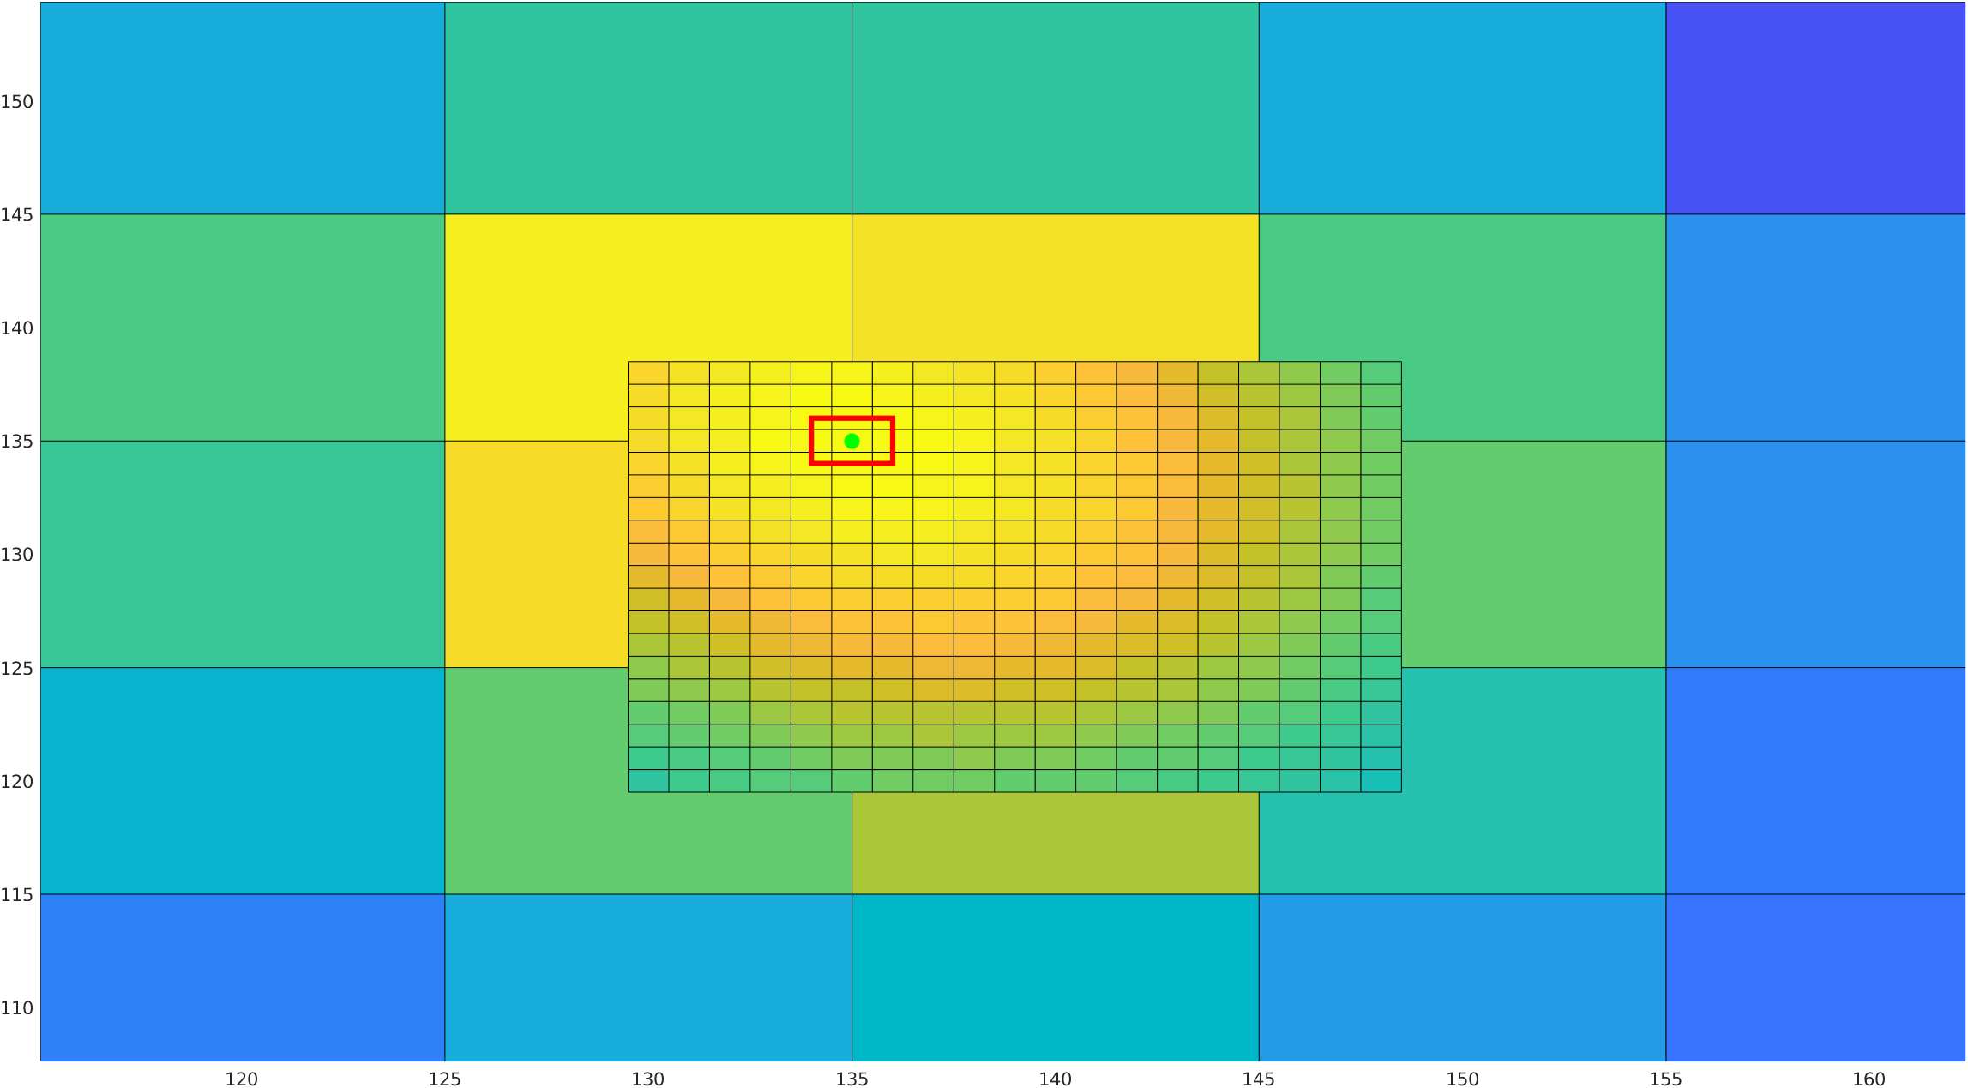

Рис. 3. Оптимальный метод (первая и вторая итерация).
Полученный метод решено было сравнить с методом средних оценок. Сравнение проводилось при заданной частоте дискретизации, длительности импульса и одинаковом периоде рассмотрения. При фиксированном значении отношении сигнал-шум (ОСШ) проводились многократные измерения каждым из методов. Зная реальные координаты источника, были найдены среднеквадратичное отклонение (СКО) для каждого из методов. Полученные зависимости изображены на рис. 4.
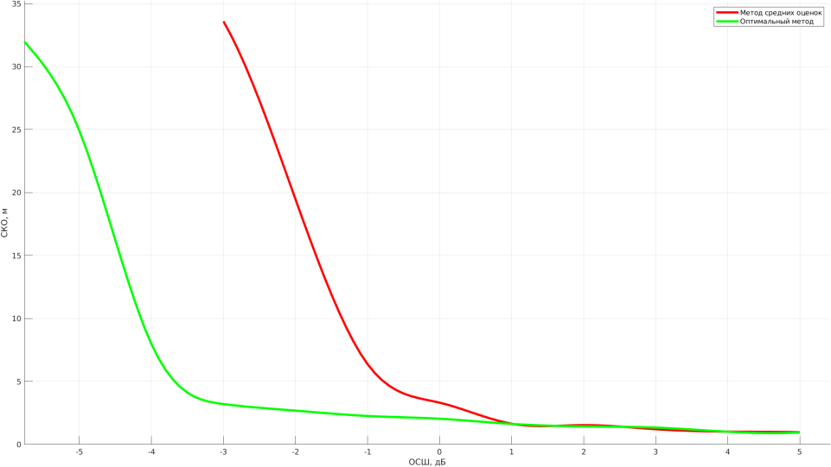

Рис. 4. Кривые помехоустойчивости для метода средних оценок и оптимального метода.
Предложенный алгоритм обеспечивает выигрыш порядка 3 дБ, он вычислительно проще, т.к. метод средних требует нахождения точек пересечения гипербол (математически сложная операция). В дальнейшем предполагается изучение влияния координат ИРИ на точность определения его координат, влияние частоты дискретизации и длительности интервала рассмотрения.

ЛИТЕРАТУРА
1. Бакулев П.А. Радиолокационные системы. Учебник для вузов. – М.: Радиотехника, 2004, – 320 с
2. Радиотехнические системы. Учебник для вузов. – Гришин Ю.П., Ипатов В.П., Казаринов Ю.М., Коломенский Ю.А., Ульяницкий Ю.Д. – Москва: Высшая школа, 1990. – 496 с.
3. Неделя науки СПбПУ : материалы научной конференции с международным участием, 18–23 ноября 2019 г. Институт физики, нанотехнологий и телекоммуникаций. – СПб. : ПОЛИТЕХ-ПРЕСС, 2019. – 310 с.
4. Прокис Джон. Цифровая связь / Д. Прокис; Пер. с англ.: Д.Д. Кловский, Б.И. Николаев; Под ред. Д.Д. Кловского .— М. : Радио и связь, 2000 .— 800 с.

